**Разработка нового экологически безопасного метода определения ароматических соединений в светлых нефтепродуктах**

*Блохина П.М. 1, Молчанов Е.Е. 1, Знойко С.А. 1, Усольцев С.Д. 1, Печникова Н.Л. 1,   
Марфин Ю.С.2*

*Студент, 2 курс бакалавриата*

*1 Ивановский государственный химико-технологический университет, Иваново, Россия*

*2Тихоокеанский государственный университет», Хабаровск Россия*

*E-mail:* [*polinablm37@gmail.com*](mailto:polinablm37@gmail.com)

В рамках данной работы разработан спектрофотометрический экспресс-метод анализа нефтепродуктов. Актуальность работы состоит в необходимости быстрой, высокоточной и экологичной оценки свойств светлых нефтепродуктов. В ходе работы проведен анализ состава образцов бензина с известным содержанием ароматических компонентов. Используя люминофоры BODIPY [1], были построены зависимости показателей поглощения и флуоресценции от параметра вязкости образцов топлива. Была показана линейная зависимость процента содержания ароматических примесей от интенсивности флуоресценции (рис. 1)

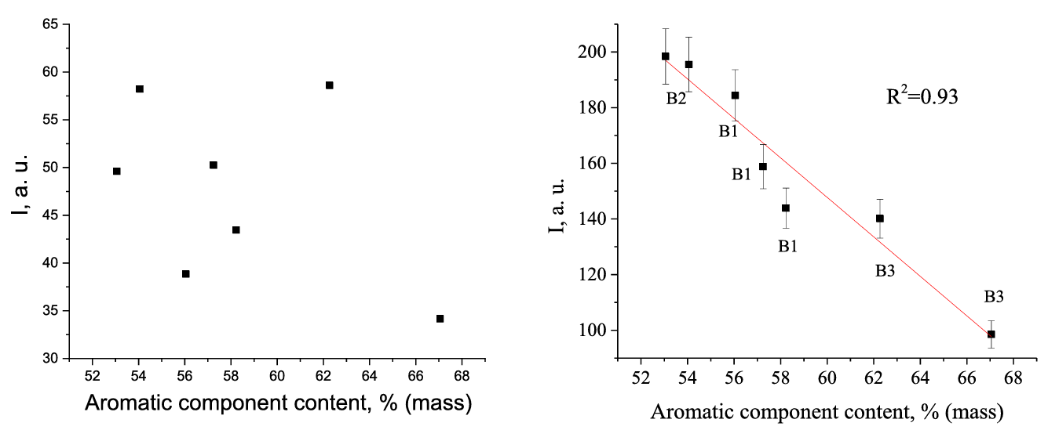

Рис. 1. Зависимость содержания ароматической компоненты от интенсивности флуоресценции

Впервые была показана возможность применения люминофоров семейства BODIPY для анализа состава светлых нефтепродуктов. Согласно расчетам расходных материалов, доказано, что разработанный метод является наиболее экологичным и экономически выгодным [2]. Показано, что увеличение содержания ароматических соединений в нефтепродукте вызывает увеличение вязкости и, соответственно, падение интенсивности флуоресценции в результате π-π стекинговых взаимодействий. Разработанный метод был успешно применен для анализа реальных образцов бензина.

*Работа выполнена при поддержке гранта РНФ 22-73-10167 и при поддержке государственного задания Министерства образования и науки РФ, проект №FZZW-2023-0009.*

**Литература**

1. Гаврилова А. Н. и др. Применение люминофоров BODIPY в качестве сенсоров на сероводород, ароматические соединения и биогенные амины //Современные наукоёмкие технологии. Региональное приложение – 2024. – Т. 79. – №. 3. – С. 57-62.

2. Blokhina P. M. et al. Development of a new environmentally friendly method for determining aromatic compounds in light petroleum products //Optical Materials. – 2025. – С. 116746